**《电路信号与系统》实验报告2**

**学院： 专业： 姓名： 学号：**

**指导教师： 同组实验者： 实验日期： 成绩：**

**实验名称：一阶动态电路与时域分析**

1. 实验目的
2. 研究RC一阶电路的零输入响应、零状态响应和全响应的规律和特点；
3. 学习一阶电路时间常数的测量方法，了解电路参数对时间常数的影响。
4. 实验仪器与元器件

数字万用表、示波器、信号源、面包板、元器件和导线若干

1. 实验原理

零输入响应、零状态响应，微分电路，积分电路，时间常数

含有*L*、*C*储能元件的电路称为动态电路，描述动态电路的数学模型为微分方程。用一阶微分方程描述的电路，称为一阶电路。

1. **一阶电路**

一阶电路可由一个动态元件和若干个电阻元件组成。

**（1）*RC*一阶电路的零状态响应。**电路如图2.1(a)所示，当开关*S*处于位置“1”时，电容两端电压，电容没有初始储能，处于零状态。当开关*S*合向位置“2”时，电源通过电阻*R*向电容*C*充电，电容两端电压，称为电容电压的**零状态响应**。电容两端电压随时间的变化曲线如图2.1(b)所示，将电容电压从0上升到0.632所需的时间，称为“**时间常数**”，。

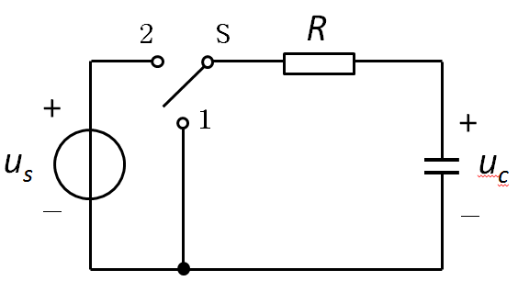 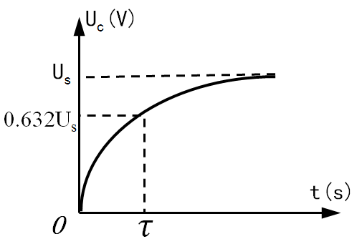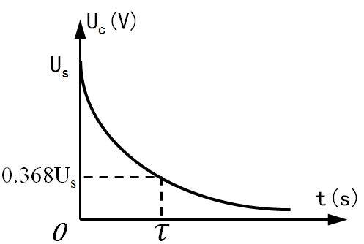

（a） （b） （c）

图2.1一阶RC电路及零状态响应、零输入响应

**（2）*RC*一阶电路的零输入响应。**在图2.1(a)中，开关*S*处于位置“2”时，等电路达到稳定后，将开关切换到位置“1”，电容器*C*通过电阻*R*放电，电容两端电压，称为电容电压的**零输入响应**。电容两端电压随时间的变化曲线如图2.1(c)所示，将电容电压从初始值下降到0.368所需要的时间，称为“时间常数”，。

**（3）*RC*一阶电路的暂态过程——时间常数的测量。**图2.1(a)所示的电路中，电容电压的暂态过程很难观察，为了能从示波器上观察到电路的暂态过程，采用图2.2(a)所示的周期性方波作为电路的激励，只要方波信号的周期*T*远大于电路的时间常数（即满足），示波器上就能观察到较稳定的波形。电阻*R*、电容器*C*串联后，与周期方波相连接，用示波器观察电容两端电压，电容的充放电曲线如图2.2(b)所示。

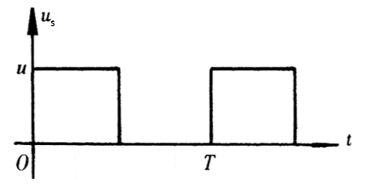 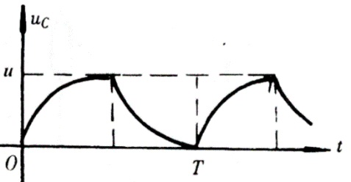

(a) 周期方波激励信号 （b）暂态响应波形

图2.2 周期方波激励下*RC*一阶电路的响应

**（4）微分电路和积分电路。**方波激励作用在一阶*RC*串联电路上，当时间常数**远小于**方波周期*T*时，电阻两端输出电压与方波激励呈微分关系，即，此电路称为“**微分电路**”，如图2.3（a）所示。当时间常数**远大于**方波周期*T*时，电容*C*两端电压与方波激励呈积分关系，即，此电路称为“**积分电路**”，如图2.3(b)所示。

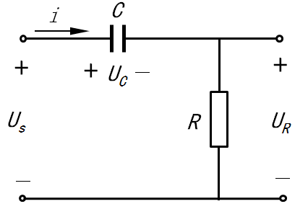 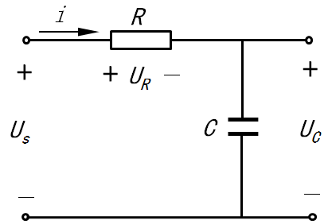

(a) 微分电路 （b）积分电路

图2.3 微分电路和积分电路的电路图

微分电路的输入输出关系如图2.4(a)所示，积分电路的输入输出关系如图2.4(b)所示。

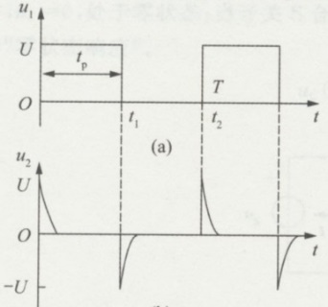 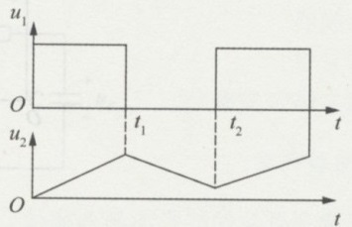

(a) 微分电路输出  （b）积分电路输出

图2.4 微分电路和积分电路的输入与输出波形

1. 实验步骤、数据记录、分析

**仿真实验：**

1. **微分电路仿真**（在合适参数下，给出2-3 个频率下电阻电压的截图，分析是否符合预期）；

2. **积分电路仿真**（在合适参数下，给出2-3 个频率下电容电压的截图，分析是否符合预期）；

**现场实验：**

1．**时间常数的测量**；（理论值与实际值的对比，出现差异的原因）

2. **微分电路**（选择仿真实验1参数，记录实验现象，与仿真比较，分析最佳实验条件）；

3. **积分电路**（选择仿真实验2参数，记录实验现象，与仿真比较，分析最佳实验条件）。

微分电路和积分电路分别如图2.5（a）和（b）所示，其中，，输入信号为VPP =4V的方波信号。

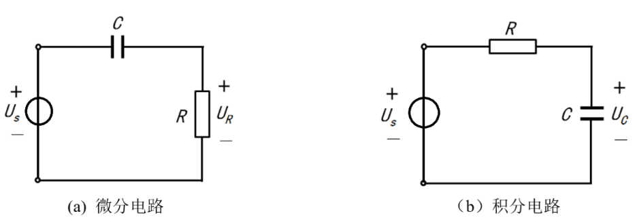

图2.5 一阶电路实验电路图

**仿真实验：**

1. 按图2.5（a）搭建微分电路，在100Hz--10KHz范围内调节输入信号的频率，观察电阻两端电压的波形，并截图保存观察到的明显现象（2-3张），记录信号的频率（周期）；

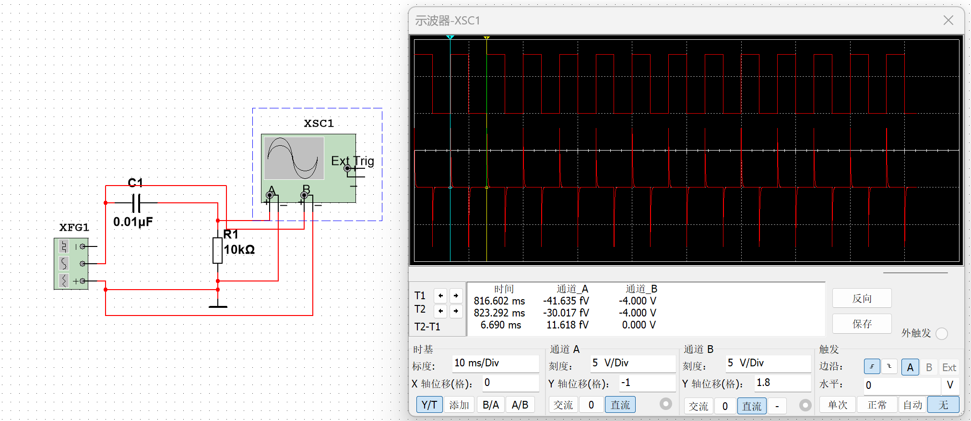

图2.6 微分电路波形(f=150Hz)

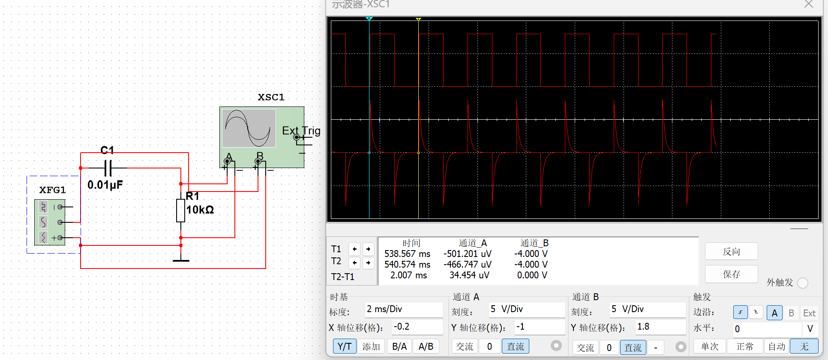

图2.7 微分电路波形(f=500Hz)

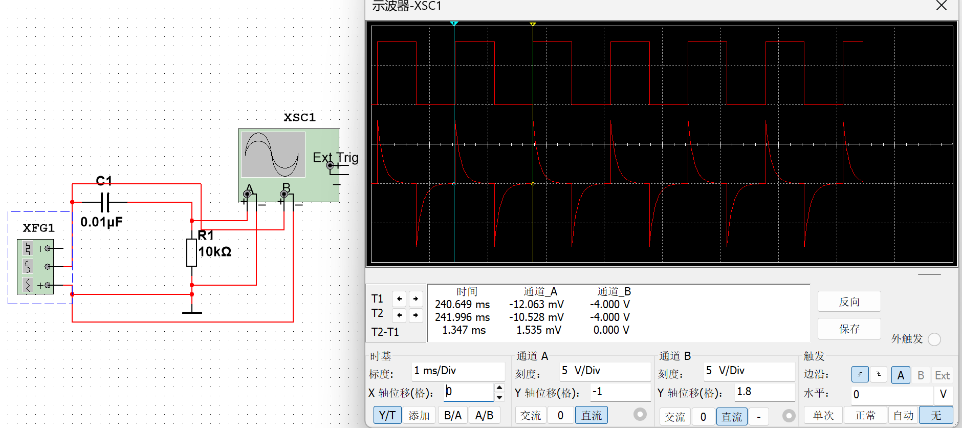

图2.8 微分电路波形(f=750Hz)

2. 按图2.5（b）搭建积分电路，在100Hz--50KHz范围内调节输入信号的频率，观察电容两端电压的波形，并截图保存观察到的明显现象（2-3张），记录信号的频率（周期）。

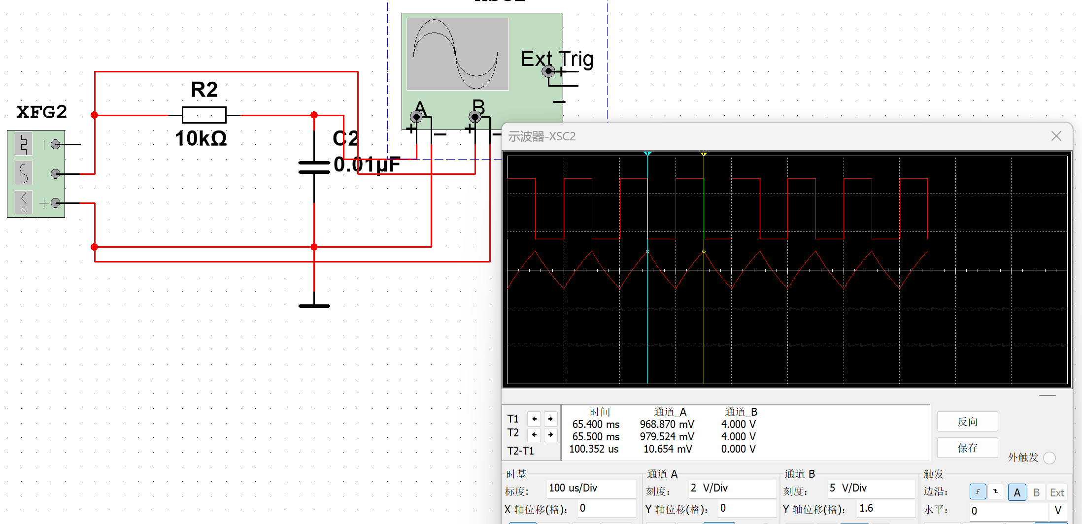

图2.9 积分电路波形(f=10KHz) 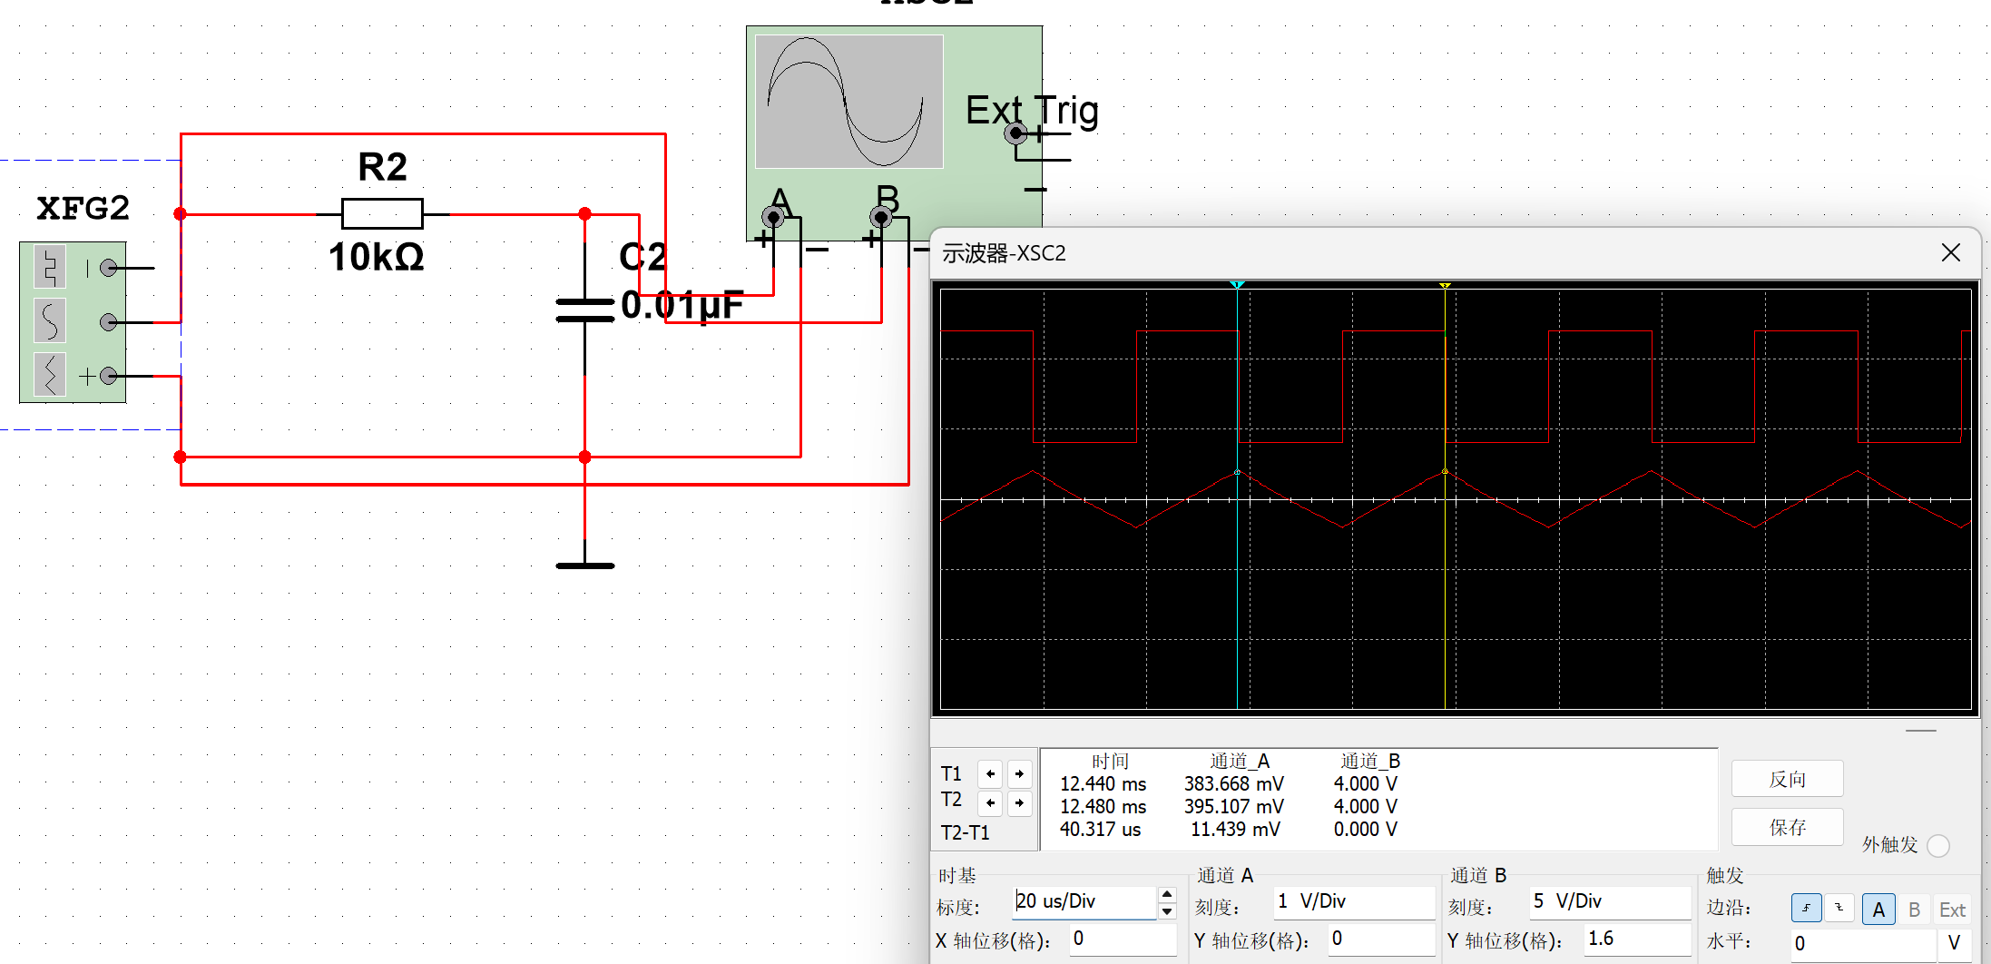

图2.10 积分电路波形(f=25KHz)

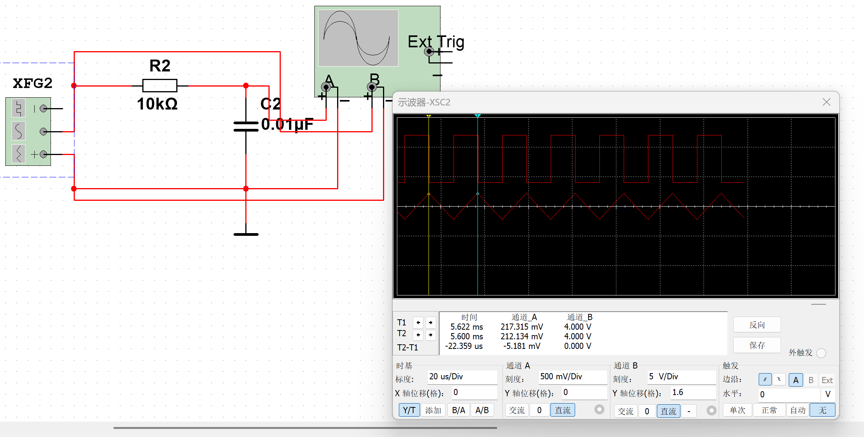

图2.11 积分电路波形(f=45KHz)

**现场实验：**

**实验1. 时间常数测量电路**：在面包板上完成图2.1（a）所示的电路连接，其中，，设计方案测量时间常数，用示波器观察电容两端电压的零输入响应和零状态响应，并记录数据；

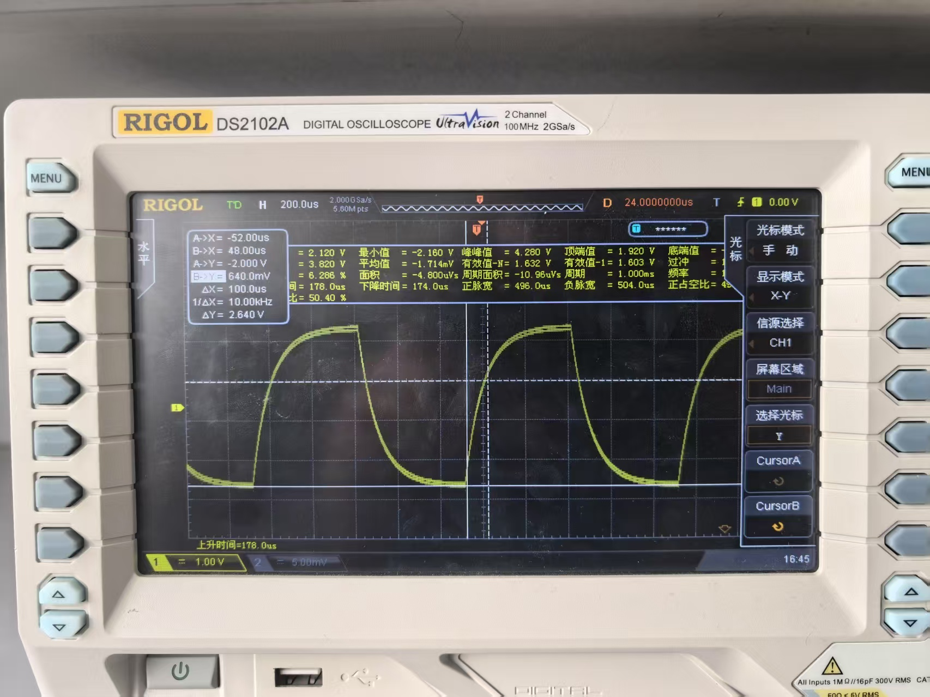

图2.12

测得时间常数约为100s,与理论值相近。

**实验2. 微分电路**：在面包板上完成图2.5（a）所示的电路连接，调节信号频率（周期），观察电阻两端电压，并记录数据（波形）；

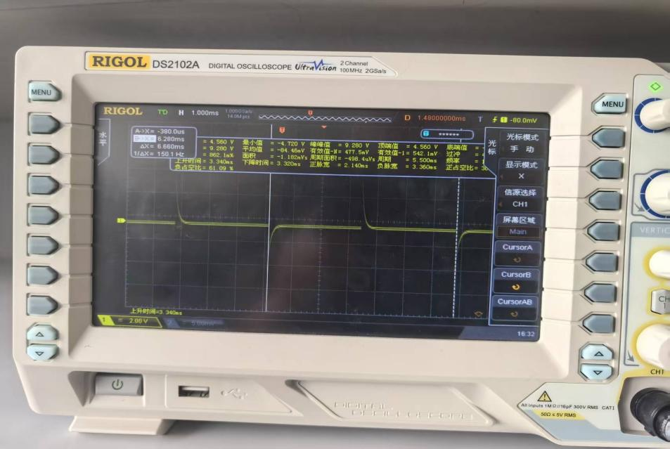

图2.13 微分电路波形(f=150Hz)

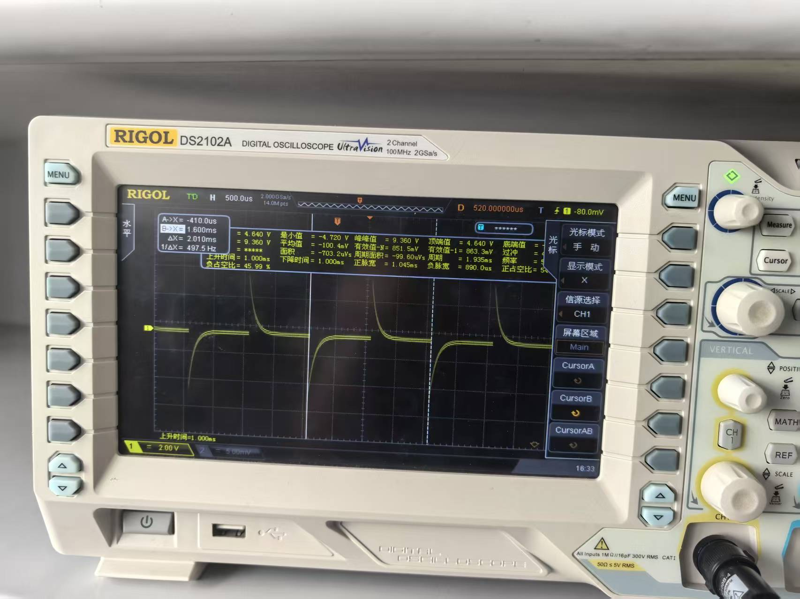

图2.14 微分电路波形(f=500Hz)

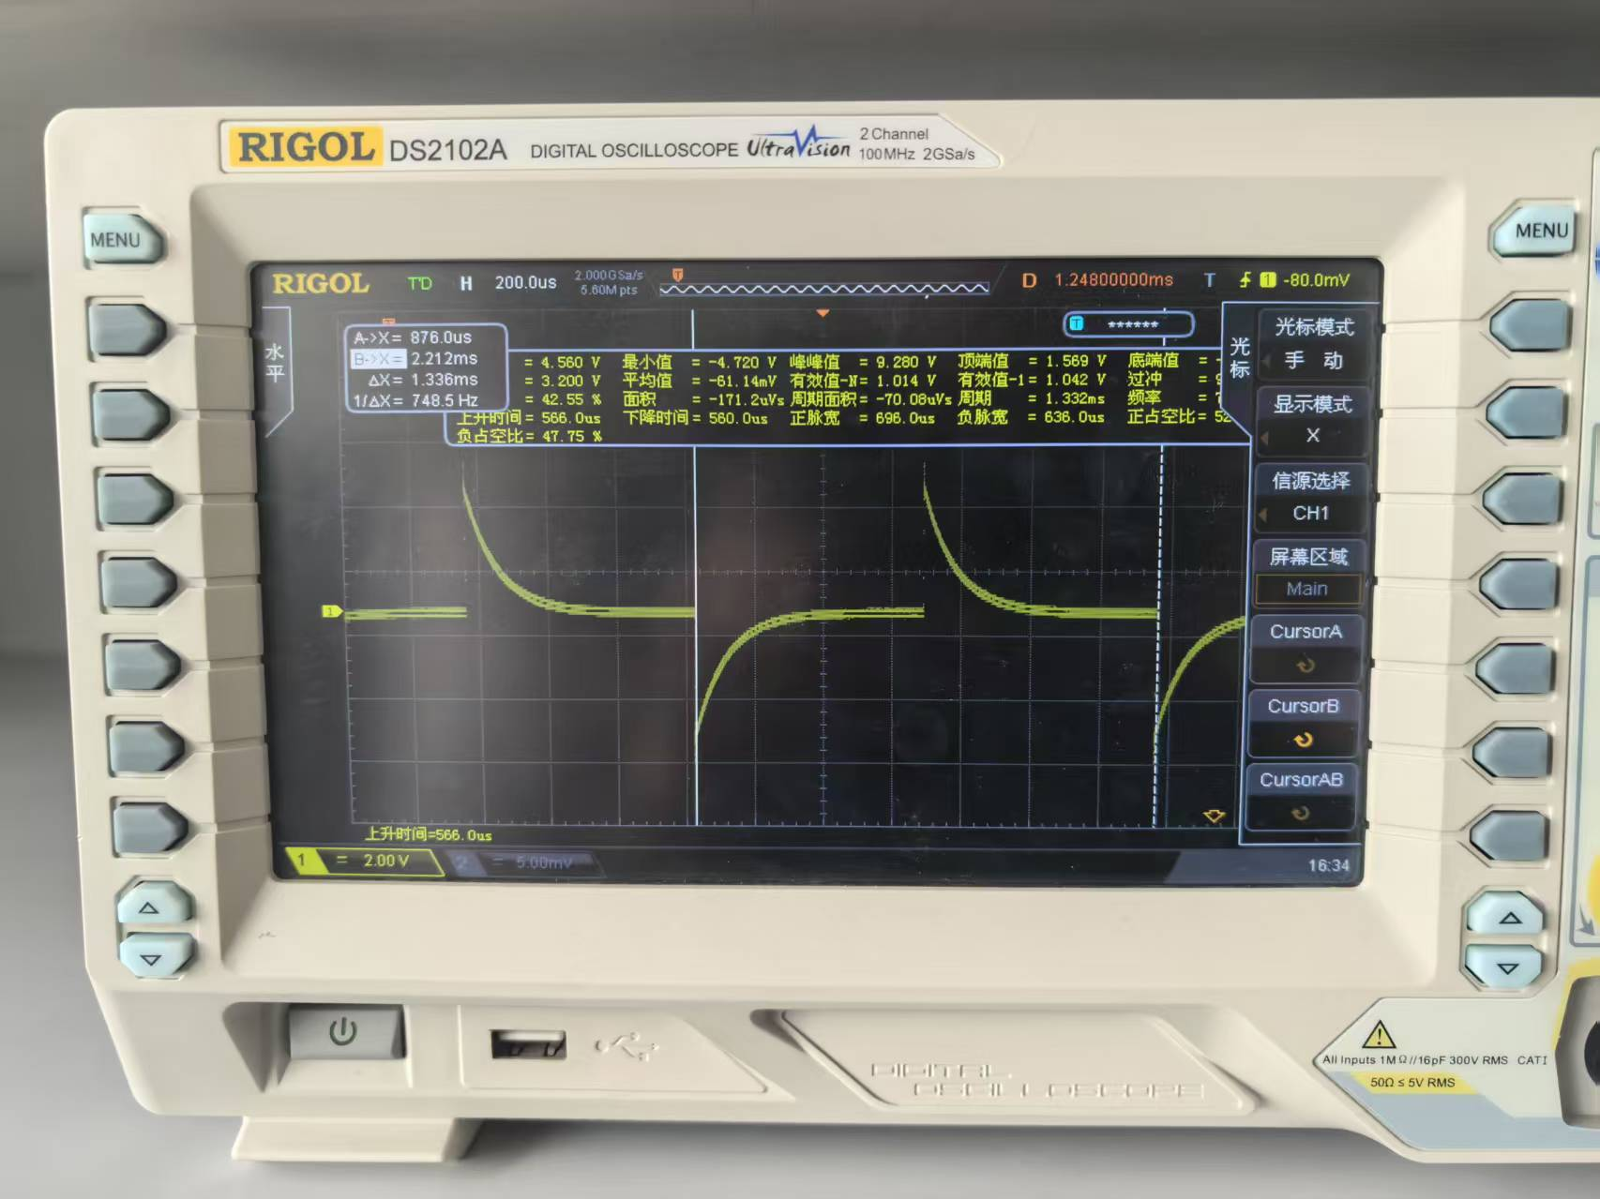

图2.15 微分电路波形(f=750Hz）

**实验3. 积分电路**：在面包板上完成图2.5（b）所示的电路连接，调节信号频率（周期），观察电容两端电压，并记录数据（波形）。

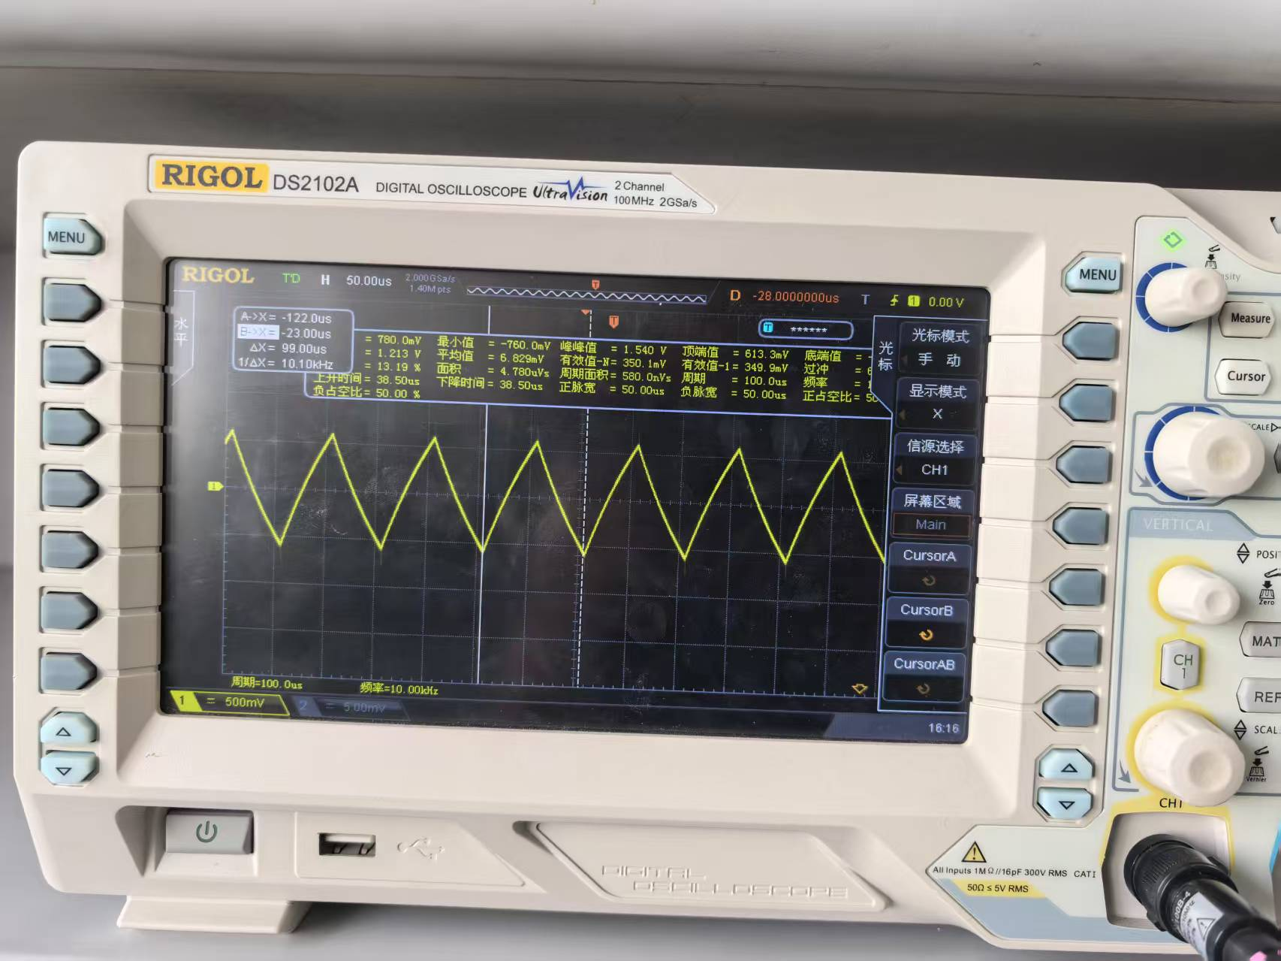

图2.16 积分电路波形(f=10KHz)

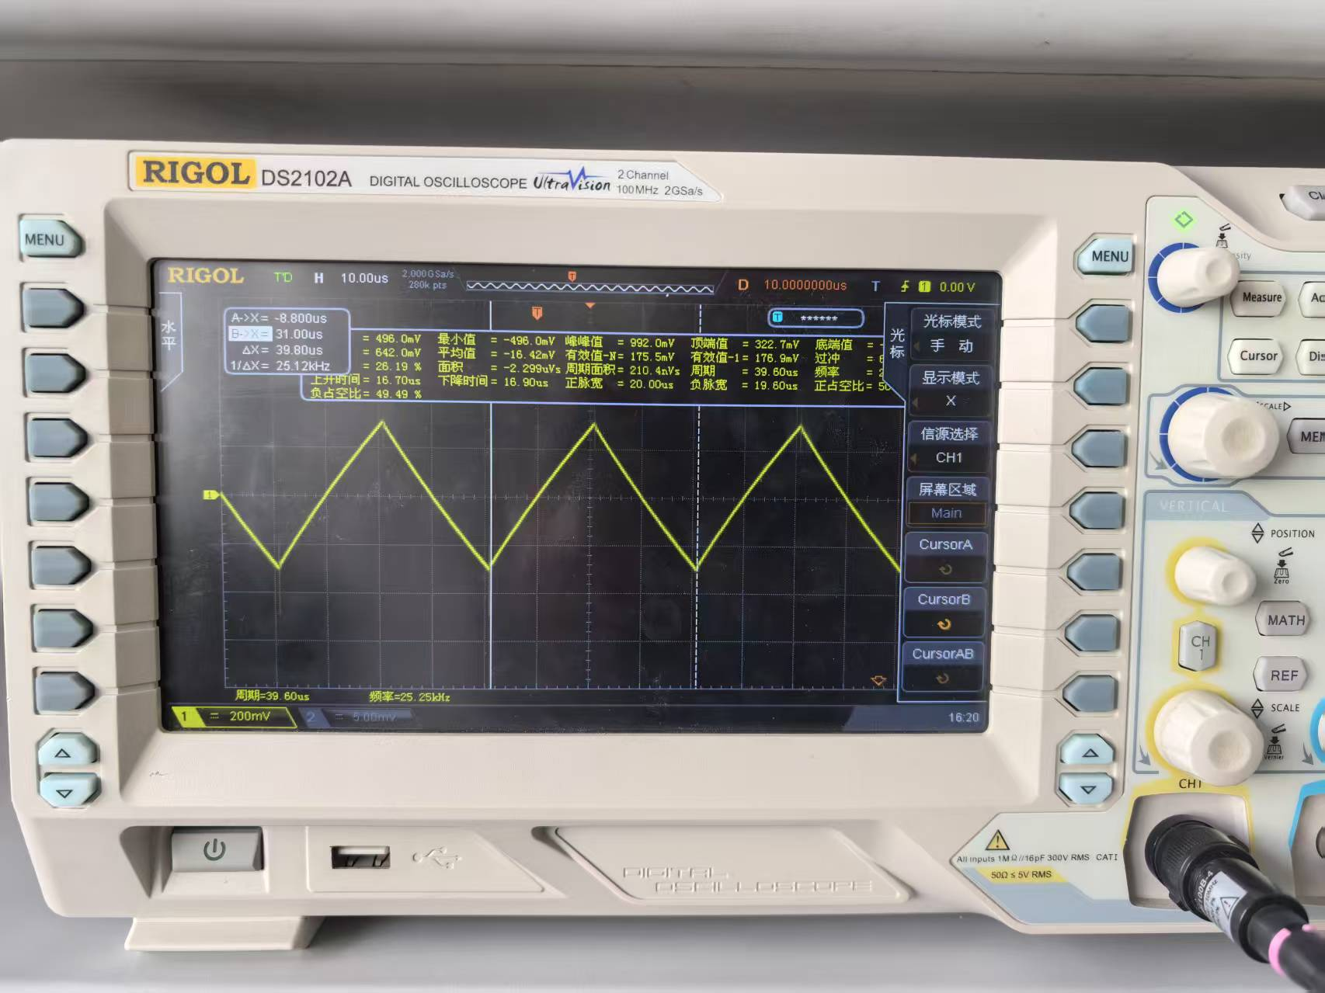

图2.17 积分电路波形(f=25KHz)

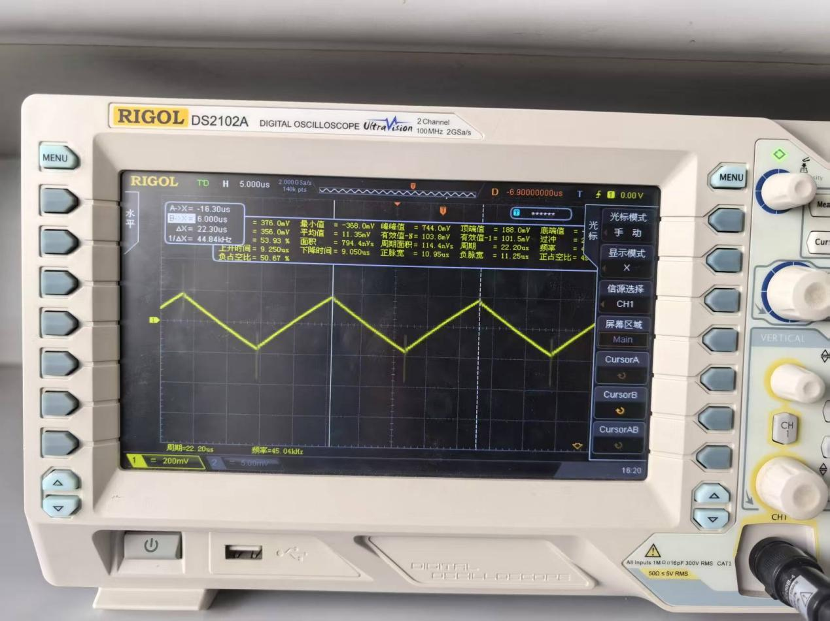

图2.18 积分电路波形(f=25KHz)

1. 误差分析与思考

1.时间常数测量的误差来源：

1. 读数误差：手动测量波形，光标定位不精确。
2. 理论假设偏差：实际电容和实际电感与理想的一阶模型不符
3. 示波器精度误差及信号源误差
4. 元件温漂、寄生参数等

2.电阻电压的误差：

1. 元件参数偏差：电阻实际值偏离标称值、电容电感非理想
2. 示波器误差、读数误差等

3.电容电压的误差：

1. 杂散电容：相邻导线或元件间的寄生电容并联到被检测电容，改变有效容值。
2. 实际电容与理想电容存在偏差
3. 实验心得体会

本次实验通过搭建一阶动态电路，测量时间常数和电容电阻的响应，使我对动态电路的时域特性有了更深入的理解。

1. 理论联系实际：通过观察示波器波形，直观验证了一阶电路的指数变化规律，加深了对时间常数的理解。
2. 测量方法掌握：本次实验需要实验者在实验前进行预习，学会使用示波器、信号发生器，尤其要熟练掌握示波器光标的使用方法。
3. 结合仿真辅助验证：使用仿真软件，可以预先验证理论计算的正确性，确定各参数的大致范围，预测可能出现的实际波形特征，大大提高了实验效率，避免了盲目调试带来的时间浪费。

指导教师签字：

日期： 年 月 日